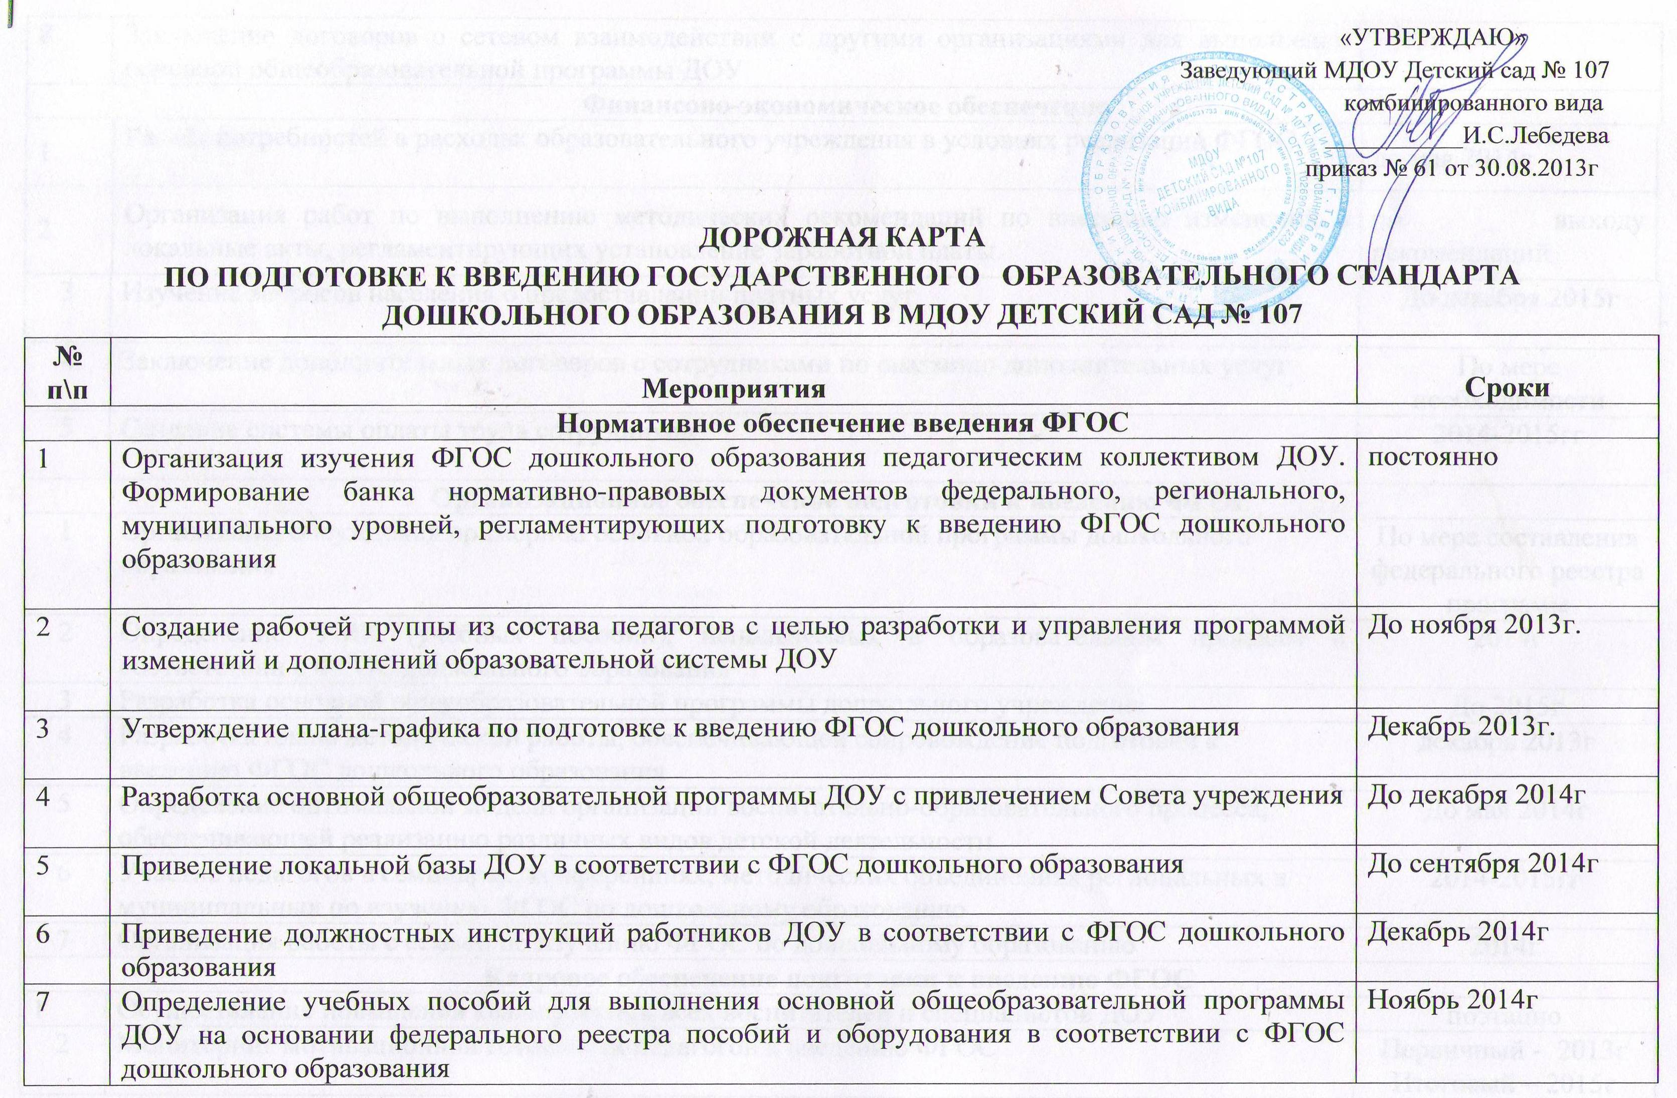

8 | Заключение договоров о сетевом взаимодействии с другими организациями для выполнения основной общеобразовательной программы ДОУ |  | 2015г
Финансово-экономическое обеспечение
1. |  | Расчёт потребностей в расходах образовательного учреждения в условиях реализации ФГОС |  | до мая 2014г
2. |  | Организация работ по выполнению методических рекомендаций по внесению изменений в локальные акты, регламентирующих установление заработной платы. |  | по выходу рекомендаций
3 | Изучение запросов населения о предоставлении платных услуг |  | До декабря 2015г
4 | Заключение дополнительных договоров с сотрудниками по оказанию дополнительных услуг |  | По мере необходимости
5 | Создание системы оплаты труда сотрудников |  | 2014-2015гг
Организационное обеспечение подготовки к введению ФГОС
1 | Организация обсуждения примерной основной образовательной программы дошкольного образования |  | По мере составления федерального реестра программ
2 | Определение УМК (учебных пособий), используемых в образовательном процессе в соответствии с ФГОС дошкольного образования |  | 2014г
3 | Разработка основной общеобразовательной программы дошкольного учреждения |  | До 2015г
4 | Разработка плана методической работы, обеспечивающей сопровождение подготовки к введению ФГОС дошкольного образования |  | декабрь 2013г
5 | Определение оптимальной модели организации воспитательно-образовательного процесса, обеспечивающей реализацию различных видов детской деятельности |  | До мая 2014г
6 | Участие педагогов в семинарах, конференциях, методических объединениях региональных и муниципальных по изучению ФГОС по дошкольному образованию |  | 2014-2015гг
7 | Организация работы с семьей по изучению ФГОС по дошкольному образованию |  | 2014г
Кадровое обеспечение подготовки к введению ФГОС
1 | Осуществление повышения квалификации всех воспитателей и специалистов ДОУ |  | поэтапно
2 | Мониторинг мотивационной готовности педагогов к введению ФГОС |  | Первичный - 2013г  Итоговый – 2015г
3 | Предоставление заявок для повышения квалификации сотрудников |  | поэтапно
4 | Самоанализ в рамках реализации введения ФГОС |  | 2015г
5 | Приведение в соответствие с требованиями ФГОС по дошкольному образованию и новыми квалификационными характеристиками должностных инструкций работников ДОУ |  | До марта 2014г
Информационное обеспечение подготовки к введению ФГОС
1 | Информация общественности в рамках публичного доклада о введении ФГОС в ДОУ |  | Август 2014г
2 | Создание сайта ДОУ |  | 2013г
3 | Изучение мнения родителей о готовности ДОУ к введению ФГОС по дошкольному образованию |  | 2015г
4 | Сетевое взаимодействие |  | 2015г
Материально-техническое обеспечение подготовки к введению ФГОС
1 | Мониторинг материально-технического состояния ДОУ в соответствии с требованиями стандартизации |  | До апреля 2014г
2 | Обогащение предметно-развивающей среды в соответствии с требованиями стандартизации |  | До августа 2014г и в течение 2015г
3 | Укрепление материально-технической базы ДОУ |  | Постоянно
4 | Создание условий для сетевого взаимодействия |  | 2015г
5 | Приведение учебно-методического комплекса в соответствии с требованиями примерной основной образовательной программы |  | 2014-2015гг
6 | Соблюдение материально-технических условий: СанПиН, противопожарные требования, требования охраны труда и безопасности |  | постоянно

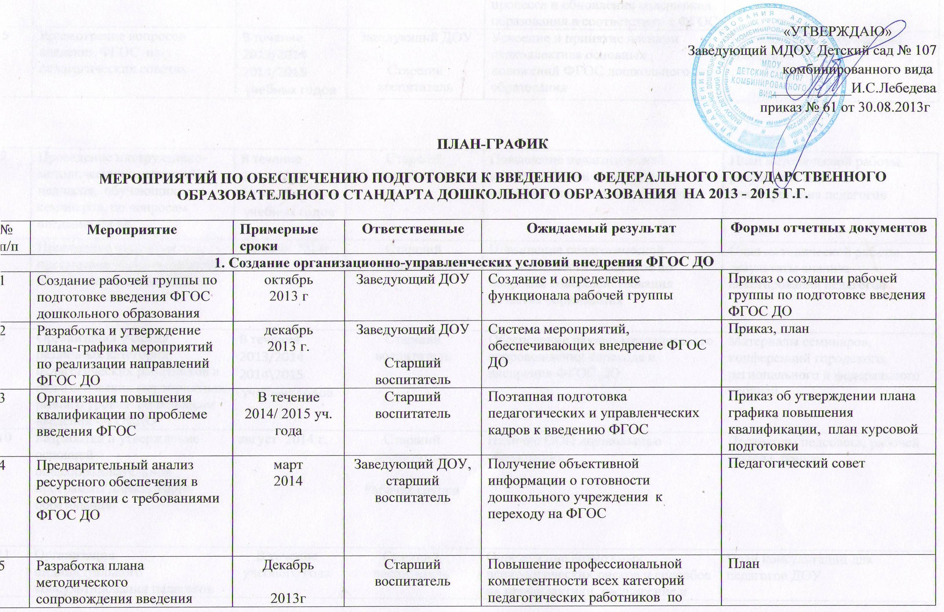

5 | Разработка плана методического сопровождения введения ФГОС ДО | Декабрь  2013г | Старший воспитатель | Повышение профессиональной компетентности всех категорий педагогических работников по организации образовательного процесса и обновления содержания образования в соответствии с ФГОС | План
6 | Рассмотрение вопросов введения ФГОС на педагогических советах | В течение 2013/2014  2014/2015  учебных годов | Заведующий ДОУ  Старший воспитатель | Усвоение и принятие членами педколлектива основных положений ФГОС дошкольного образования | Протоколы педагогических советов

7 | Проведение инструктивно-методических совещаний, педчасов, обучающих семинаров, по вопросам введения ФГОС | В течение 2013/2014  2014\2015  учебных годов | Старший воспитатель | Повышение педагогической компетентности и ликвидация профессиональных затруднений | План методической работы, результаты анализа анкетирования педагогов
8 | Проведение открытых просмотров образовательной деятельности для педагогов | Апрель 2014г. | Старший воспитатель | Повышение педагогической компетентности педагогов по вопросам совершенствования качества образования | План методической работы, результаты анализа анкетирования педагогов
9 | Организация участия различных категорий педагогических работников в педагогических мероприятиях разного уровня по вопросам введения ФГОСДО | В течение 2013/2014  2014\2015  учебных годов | Старший воспитатель | Обеспечение научно-методического сопровождения перехода и внедрения ФГОС ДО | Материалы семинаров, конференций городского, регионального и федерального уровней
10 | Разработка и утверждение основной общеобразовательной программы дошкольного образования | август 2014 г. | Старший воспитатель  Рабочая группа | Наличие ООП дошкольного образования | Протоколы педсовета, рабочей группы, приказ
11 | Организация индивидуального консультирования педагогов по вопросам психолого-педагогического сопровождения подготовки к введению ФГОС | В течение учебного года | Старший воспитатель | Определение возможных психологических рисков и способов их профилактики, расширение и обновление психодиагностического инструментария на основе запросов и современных достижений психологической науки | План консультаций для педагогов ДОУ
12 | Внесение изменений в нормативно-правовую базу деятельности ДОУ | В течение 2014г | Заведующий ДОУ | Дополнения в документы, регламентирующие деятельность учреждения по внедрению ФГОС ДО | Приказ об утверждении локальных актов, протоколы педсовета
13 | Мониторинг подготовки к введению ФГОС дошкольного образования | Декабрь 2014г | Старший воспитатель | Диагностические материалы | План контроля
14 | Организация отчетности по подготовке к введению ФГОС | По срокам и процедуре, установленным управлением образования | Заведующий ДОУ,  Старший воспитатель |  | Отчеты
2. Создание кадрового обеспечения введения ФГОС ООО
1 | Анализ кадрового обеспечения введения ФГОС ДО | октябрь 2013 г, апрель 2014 г. | Заведующий ДОУ |  | Аналитическая информация
2 | Создание условий для прохождения курсов повышения квалификации для педагогов, участвующих в подготовке к введению ФГОС в 2013/2014 учебном году | По плану | Заведующий ДОУ  Старший воспитатель | Повышение профессиональной компетентности педагогических работников в области организации образовательного процесса и обновления содержания образования в соответствии с ФГОС | План-график
3 | Проведение педагогического совета «Введение ФГОС дошкольного образования: проблемы и перспективы» | март 2014г. | Заведующий ДОУ  Старший воспитатель | Активное профессиональное взаимодействие по обмену опытом, обсуждению проблем и поиску их решения | Протокол педсовета
4 | Организация участия педагогов ДОУ в конференциях по подготовке к введению ФГОС дошкольного образования | В течение уч. года | Заведующий,  Старший воспитатель | Активное профессиональное взаимодействие по обмену опытом | Приказы, материалы
5. | Создание творческих групп педагогов по методическим проблемам, связанным с введением ФГОС. | В течение уч. года | Заведующий,  Старший воспитатель | Повышение профессиональной компетентности педагогических работников в области организации образовательного процесса и обновления содержания образования в соответствии с ФГОС | Приказы,  Протоколы заседания творческих групп
3. Создание материально-технического обеспечения подготовки введения ФГОС ДО
1 | Обеспечение оснащённости ДОУ в соответствии с требованиями ФГОС к минимальной оснащенности учебного процесса и оборудованию учебных помещений. | В течение учебного года | Заведующий | Определение необходимых изменений в оснащенности ДОУ с учетом требований ФГОС | Информационная справка
2 | Обеспечение соответствия материально-технической базы реализации ООП дошкольного образования действующим санитарным и противопожарным нормам, нормам охраны труда работников образовательного учреждения. | В течение 2015 года | Заведующий,  Старший воспитатель | Приведение в соответствие материально-технической базы реализации ООП с требованиями ФГОС | Информационная справка
3 | Обеспечение укомплектованности библиотеки ОУ печатными и электронными образовательными ресурсами | В течение 2014-2015годов | Старший воспитатель | Оснащенность ООП необходимыми УМК, учебными, справочными пособиями, художественной литературой | Информационная справка
4 | Обеспечение доступа педагогам, переходящим на ФГОС ДО, к электронным образовательным ресурсам, размещенным в федеральных и региональных базах данных. | В течение 2014 года | Старший воспитатель | Создание условий для оперативной ликвидации профессиональных затруднений педагогов | Создание банка полезных ссылок, наличие странички «ФГОС» на сайте ДОУ
5 | Обеспечение контролируемого доступа участников образовательного процесса к информационным образовательным ресурсам в сети Интернет. | В течение 2014. года | Старший воспитатель | Расширение возможностей доступа пользователей к банку актуальной педагогической информации и обеспечение возможности дистанционной поддержки участников образовательного процесса | Создание банка полезных ссылок, наличие странички «ФГОС» на сайте ДОУ

4. Создание организационно-информационного обеспечения подготовки к введению ФГОС ДО
1 | Проведение диагностики готовности ДОУ к введению ФГОС ДО | декабрь 2014 г. | Заведующий ДОУ  Старший воспитатель | Получение объективной информации о готовности ДОУ переходу на ФГОС | Диагностическая карта
2 | Размещение на сайте учреждения информации о введении ФГОС дошкольного образования | В течение 2014года | Старший воспитатель | Информирование общественности о ходе и результатах введения ФГОС ДО | Создание банка полезных ссылок, наличие странички «ФГОС» на гимназическом сайте
3 | Обеспечение публичной отчетности ДОУ о ходе и результатах введения ФГОС дошкольного образования (Включение в публичный доклад заведующего раздела, отражающего ход введения ФГОС в МДОУ №107). | август  2014 г | Заведующий ДОУ | Информирование общественности о ходе и результатах введения ФГОС ДО | Размещение публичного отчета на сайте детского сада

